Turystyka w m.st. Warszawie w 2025 r.
8,8%
Wzrost r/r liczby turystów i noclegów udzielonych w turystycznych obiektach noclegowych
28.05.2026 r.
W 2025 r. z turystycznych obiektów noclegowych w Warszawie skorzystało 5504,7 tys. turystów, którym udzielono 8728,8 tys. noclegów. Obie wartości były o 8,8% wyższe niż rok wcześniej. Stopień wykorzystania miejsc noclegowych wyniósł 54,4% i w ciągu roku zwiększył się o 1,0 p. proc.

Turystyczna baza noclegowa
W końcu lipca 2025 r. turyści odwiedzający stolicę mieli do dyspozycji 225 turystycznych obiektów noclegowych
Według stanu w dniu 31 lipca 2025 r. w Warszawie funkcjonowało 225 turystycznych obiektów noclegowych, w tym 223 o charakterze całorocznym. W ciągu roku liczba obiektów noclegowych zwiększyła się o 35.
Biorąc pod uwagę standard świadczonych usług noclegowych na bazę noclegową składało się 139 obiektów hotelowych (hotele, motele, pensjonaty i inne obiekty hotelowe) oraz 86 pozostałych obiektów. Najliczniejszą grupę wśród obiektów hotelowych, podobnie jak w latach poprzednich, stanowiły hotele – 106 obiektów (o 2 więcej niż przed rokiem). Wśród pozostałych obiektów najliczniejsze były hostele – 45 (o 27 więcej niż w 2024 r.).

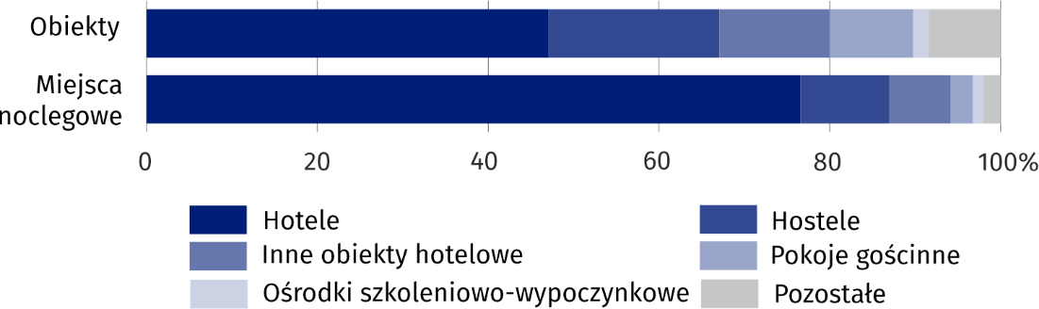
Wykres 1. Struktura turystycznych obiektów i miejsc noclegowych według rodzajów w końcu lipca 2025 r.
W końcu lipca 2025 r. w turystycznych obiektach noclegowych na przyjęcie turystów przygotowanych było 45509 miejsc noclegowych, czyli o 8,0% więcej niż w analogicznym okresie 2024 r. Z opracowanych danych wynika, że średnio 1 obiekt w stolicy dysponował 202 miejscami noclegowymi (w 2024 r. – 222).
Najwięcej miejsc noclegowych oferowały hotele – 34870, tj. 76,6% wszystkich miejsc noclegowych w Warszawie. W stosunku do analogicznego okresu ub. roku liczba miejsc noclegowych w hotelach wzrosła o 1,6%. Na 1 hotel przypadało średnio 329 miejsc noclegowych (o 1 mniej niż przed rokiem).

Tablica 1. Turystyczne obiekty noclegowe w końcu lipca 2025 r.
Wyszczególnienie | Liczba obiektów |  | Liczba miejsc noclegowych
Wyszczególnienie | 2025 | 2024=100 | 2025 | 2024=100
Ogółem | 225 | 118,4 | 45509 | 108,0
w tym całoroczne | 223 | 118,6 | 45254 | 108,7
Obiekty hotelowe | 139 | 104,5 | 38288 | 102,2
w tym hotele | 106 | 101,9 | 34870 | 101,6
Pozostałe obiekty | 86 | 150,9 | 7221 | 155,1
Rozmieszczenie zasobów turystycznej bazy noclegowej w Warszawie jest nierównomierne. Według stanu na koniec lipca 2025 r. najwięcej obiektów noclegowych było zlokalizowanych w dzielnicy Śródmieście. Działalność prowadziło tutaj 60 obiektów, które oferowały 14922 miejsca noclegowe (32,8% wszystkich miejsc w stolicy). Poza Śródmieściem znaczną liczbą miejsc dysponowały dzielnice: Wola (7117 miejsc w 25 obiektach), Włochy (6004 miejsca w 26 obiektach) i Mokotów (5621 miejsc w 29 obiektach).
W końcu lipca 2025 r. w turystycznych obiektach noclegowych Warszawy oferowano 45,5 tys. miejsc noclegowych, z czego najwięcej w Śródmieściu
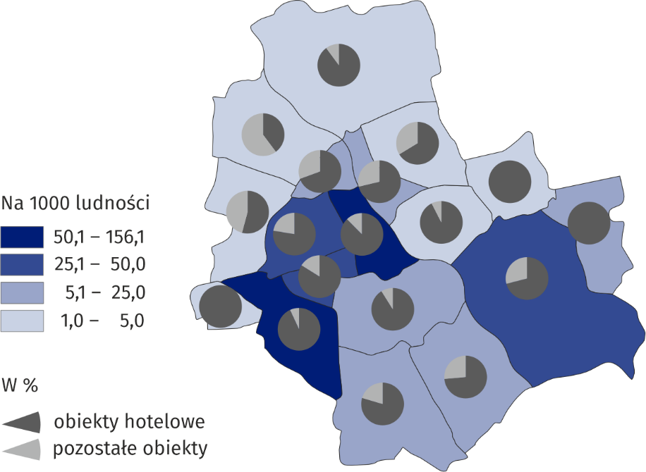
Mapa 1. Miejsca noclegowe w turystycznych obiektach noclegowych według dzielnic w końcu lipca 2025 r.

Wyposażenie turystycznych obiektów noclegowych
W końcu lipca 2025 r. w turystycznych obiektach noclegowych funkcjonowały 234 placówki gastronomiczne (tyle samo co przed rokiem). Największą grupę stanowiły restauracje – 108 (46,2%), następnie bary i kawiarnie – 86 (36,8%), stołówki – 22 (9,4%) oraz punkty gastronomiczne – 18 (7,7%).
Badanie turystycznych obiektów noclegowych raz na cztery lata obejmuje także wyposażenie turystycznych obiektów noclegowych w zaplecze konferencyjne, urządzenia sportowo-rekreacyjne oraz dostępność udogodnień dla osób niepełnosprawnych ruchowo.
W 2025 r. na prowadzenie konferencji przygotowanych było 106 (47,1%) turystycznych obiektów noclegowych, a wśród hoteli odsetek ten wyniósł 72,6% (77 obiektów). Obiekty noclegowe oferowały łącznie 38767 miejsc w 584 salach konferencyjnych. W 83,0% obiektów dysponujących zapleczem konferencyjnym, poza urządzeniami technicznymi, zapewniano także obsługę techniczną. Sieć Wi-Fi na terenie obiektu posiadało 61,8% turystycznych obiektów noclegowych, w tym 83,0% hoteli.
Salę konferencyjną posiadało 106 turystycznych obiektów noclegowych, w tym 77 hoteli
Spośród urządzeń sportowo-rekreacyjnych i rehabilitacyjnych turystyczne obiekty noclegowe najczęściej posiadały siłownię – 60 (26,7%) i saunę – 49 (21,8%). Zabiegi spa oferowano w 24 (10,7%) obiektach, a zabiegi rehabilitacyjne w 22 (9,8%). Pokój zabaw dla dzieci znajdował się w 16 obiektach (7,1%), basen kryty w 15 (6,7%), a zajęcia prowadzone przez instruktora (np. fitness, joga, gimnastyka) oferowało 14 obiektów (6,2%).
W 2025 r. najwięcej turystycznych obiektów noclegowych – 101 (44,9%) posiadało windy przystosowane dla osób niepełnosprawnych, a 86 (38,2%) parking z wyznaczonymi miejscami dla osób niepełnosprawnych ruchowo. Drzwi otwierane automatycznie znajdowały się w 76 (33,8%) jednostkach, a pochylnia wjazdowa w 66 (29,3%) obiektach.

Turyści korzystający z noclegów w turystycznych obiektów noclegowych
W 2025 r. z obiektów turystycznej bazy noclegowej skorzystało 5504,7 tys. osób, w tym 1823,2 tys. (tj. 33,1%) turystów zagranicznych i w porównaniu z 2024 r. było to odpowiednio o 8,8% i o 13,0% więcej.
Podobnie jak przed rokiem turyści najchętniej zatrzymywali się w hotelach, które przyjęły 4575,8 tys. osób (tj. 83,1% ogółu korzystających z noclegów). Wśród gości hotelowych było 1544,3 tys. turystów zagranicznych (33,7%).
Tablica 2. Turyści korzystający z noclegów oraz udzielone noclegi w turystycznych obiektach noclegowych w 2025 r.
Wyszczególnienie | Turyści korzystający  z noclegów |  | Udzielone noclegi
Wyszczególnienie | w tys. | 2024=100 | w tys. | 2024=100
Ogółem | 5504,7 | 108,8 | 8728,8 | 108,8
w tym turyści zagraniczni | 1823,2 | 113,0 | 3094,1 | 112,7
Obiekty hotelowe | 4831,1 | 103,3 | 7608,3 | 103,6
w tym hotele | 4575,8 | 102,7 | 7062,4 | 102,9
Pozostałe obiekty | 673,6 | 176,0 | 1120,4 | 165,6
Wśród turystów zagranicznych korzystających z bazy noclegowej Warszawy przeważali turyści z Europy. W 2025 r. stolicę odwiedziło 1264,8 tys. osób, tj. 69,4% ogółu turystów. Wśród wszystkich krajów największą grupę stanowili obywatele Ukrainy – 267,2 tys., kolejno ze Stanów Zjednoczonych – 225,7 tys. oraz z Niemiec – 169,8 tys.

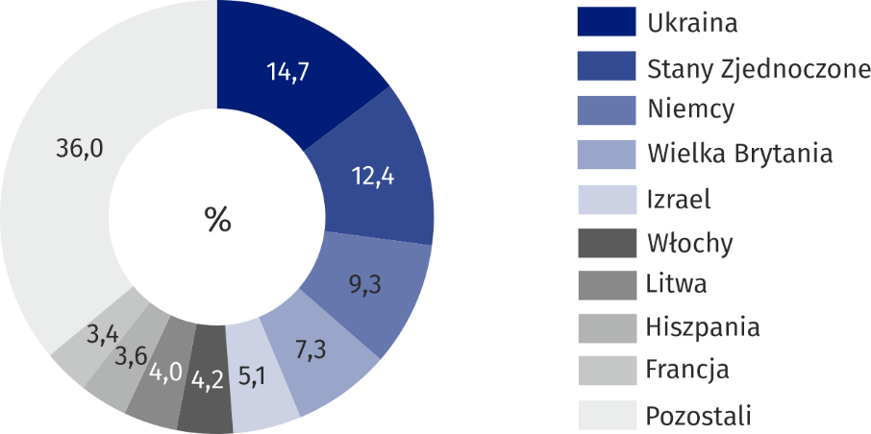
Wykres 2. Struktura turystów zagranicznych według kraju stałego zamieszkania w 2025 r.
Z turystycznych obiektów noclegowych stolicy w 2025 r. skorzystało 1823,2 tys. turystów zagranicznych, najwięcej z Ukrainy
Turystom, którzy w 2025 r. odwiedzili Warszawę udzielono 8728,8 tys. noclegów (o 8,8% więcej niż w 2024 r.), w tym 3094,1 tys. (35,4%) turystom zagranicznym (o 12,7% więcej). Najwięcej noclegów udzielono turystom przebywającym w hotelach – 7062,4 tys. (tj. 80,9% ogółu noclegów udzielonych w stolicy).
W 2025 r. jeden turysta skorzystał średnio z 1,6 noclegu, natomiast turysta zagraniczny z 1,7
Średnio jeden turysta korzystał w 2024 r. z 1,6 noclegu, czyli tyle samo co rok wcześniej. Nie zmieniła się również długość pobytu turystów zagranicznych, skorzystali oni przeciętnie z 1,7 noclegu.

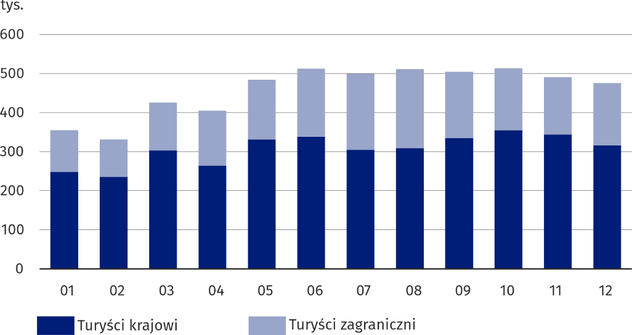
Wykres 3. Turyści korzystający z noclegów według miesięcy w 2025 r.
W 2025 r. największe zainteresowanie turystów stolica odnotowała w październiku – Warszawę odwiedziło wtedy 513,1 tys. osób. Najwięcej noclegów udzielono natomiast w sierpniu -840,7 tys. Najmniejszy ruch turystyczny przypadł na luty, kiedy liczba turystów wyniosła 330,8 tys., a udzielonych noclegów 535,3 tys. Wśród turystów zagranicznych najpopularniejszym miesiącem był sierpień. Do Warszawy przyjechało wówczas 202,1 tys. osób, którym udzielono 348,7 tys. noclegów. Z kolei w lutym ruch turystyczny był najmniejszy – 95,7 tys. turystów zagranicznych oraz 161,9 tys. noclegów.
W 2025 r. najwyższy stopień wykorzystania miejsc noclegowych odnotowano w hostelach (60,3%)
Stopień wykorzystania miejsc noclegowych w 2025 r. wyniósł 54,4% i był wyższy o 1,0 p. proc. niż przed rokiem. Stopień wykorzystania miejsc noclegowych w obiektach hotelowych wyniósł 55,3% (o 1,0 p. proc. więcej niż przed rokiem), a w pozostałych obiektach 49,6% (o 3,9 p. proc. więcej).

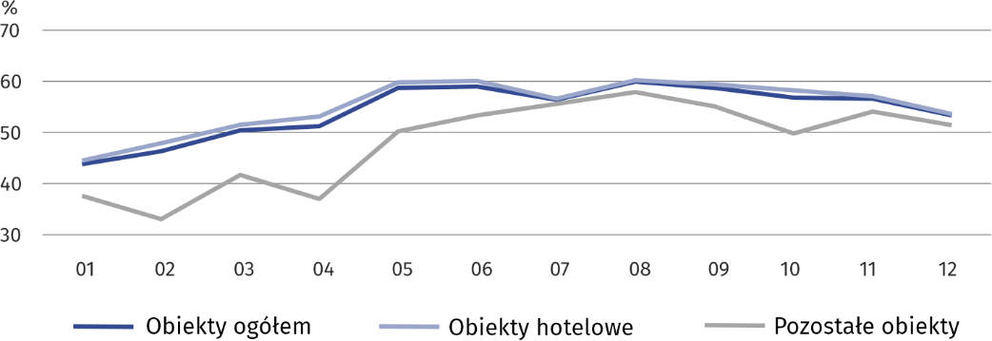
Wykres 4. Stopień wykorzystania miejsc noclegowych według miesięcy w 2025 r. (w %)
W stolicy w obiektach hotelowych turystom wynajęto 4973,9 tys. pokoi, z tego 1849,8 tys. (37,2%) turystom zagranicznym. Wykorzystanie pokoi w hotelach, motelach, pensjonatach i innych obiektach hotelowych w 2025 r. wyniosło 70,2% (o 1,4 p. proc. więcej niż w 2024 r.). Najwyższy stopień wykorzystania pokoi zanotowano w czerwcu – 77,7%, zaś najniższy w styczniu – 57,1%.
W 2025 r. turyści zagraniczni w hotelach stanowili 33,7% ogółu gości, a w hotelach 5-gwiazdkowych ponad połowę
Warszawa jest dobrze wyposażona w infrastrukturę turystyczną o wysokim standardzie. W stolicy zlokalizowanych było 39,3% ogółu hoteli województwa mazowieckiego, w tym 16 hoteli 5-gwiazdkowych spośród 17 w województwie. Spośród turystów korzystających z hoteli najwięcej zatrzymywało się w hotelach 4-gwiazdkowych (39,2%). Hotele o najwyższym standardzie (5-gwiazdkowe) wybrało 19,5% z nich. Cudzoziemcy w hotelach stanowili 33,7% ogółu gości, a w hotelach o najwyższym standardzie udział ten był najwyższy i wyniósł 50,2%.

Tablica 3. Hotele według kategorii i ich wykorzystanie w 2025 r.
Wyszczególnienie | Liczba obiektów ª | Turyści korzystający z noclegów | Udzielone noclegi | Wynajęte pokoje | Stopień  wykorzystania w %
Wyszczególnienie | Liczba obiektów ª | w tys. |  |  | miejsc | pokoi
Ogółem | 106 | 4575,8 | 7062,4 | 4642,5 | 56,1 | 71,4
5-gwiazdkowe | 16 | 893,8 | 1417,8 | 926,7 | 60,8 | 70,6
4-gwiazdkowe | 31 | 1795,5 | 2708,8 | 1807,7 | 56,2 | 71,6
3-gwiazdkowe | 34 | 1177,8 | 1805,0 | 1224,7 | 55,9 | 72,0
2-gwiazdkowe | 17 | 450,1 | 705,4 | 426,6 | 51,6 | 70,7
1-gwiazdkowe | 4 | 185,0 | 308,0 | 182,9 | 49,2 | 71,7
w trakcie kategoryzacji | 4 | 73,5 | 117,5 | 74,0 | 53,6 | 67,7
a Stan w końcu lipca.
W przypadku cytowania danych Głównego Urzędu Statystycznego prosimy o zamieszczenie informacji: „Źródło danych GUS”, a w przypadku publikowania obliczeń dokonanych na danych opublikowanych przez GUS prosimy o zamieszczenie informacji: „Opracowanie własne na podstawie danych GUS”.

Opracowanie merytoryczne:  Urząd Statystyczny w Warszawie  Dyrektor Agnieszka Ajdyn  Tel.: 22 464 23 15 | Rozpowszechnianie:  Mazowiecki Ośrodek Badań Regionalnych  Informatorium Statystyczne  Tel.: 783 940 141
Osoba do kontaktu z mediami w Urzędzie Statystycznym w Warszawie  Tel.: 783 940 141  e-mail: m.kaluski@stat.gov.pl |   warszawa.stat.gov.pl

@Warszawa_STAT

@UrzadStatystycznywWarszawie

gus_stat

glownyurzadstatystycznygus

glownyurzadstatystyczny
Powiązane opracowania
Turystyka w 2024 roku
Turystyka w Unii Europejskiej – dane za 2023 r.
Temat dostępny w bazach danych
Bank Danych Lokalnych
Ważniejsze pojęcia dostępne w słowniku
Turysta
Turystyczny obiekt noclegowy
Miejsca noclegowe w turystycznych obiektach noclegowych
Turyści zagraniczni w turystycznych obiektach noclegowych

Dotyczy turystycznych obiektów noclegowych posiadających 10 lub więcej miejsc noclegowych.
Schroniska młodzieżowe, ośrodki szkoleniowo-wypoczynkowe, zespół domków turystycznych, kemping, pokoje gościnne, kwatery agroturystyczne, inne turystyczne obiekty noclegowe.

